WINTERSTEIGER

Thinking about tomorrow.

**TRIM DISC 91**

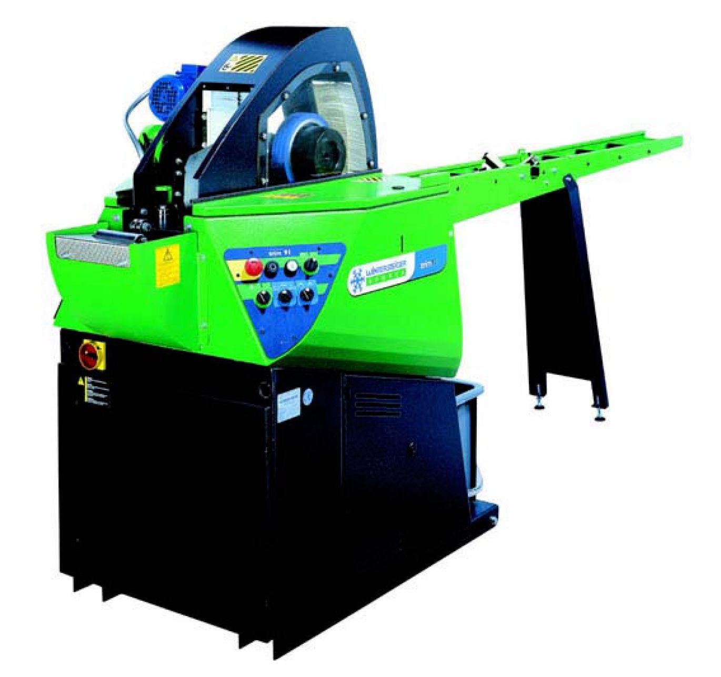

Obsah

1. Úvod 3

1.1. Stanovený způsob použití 3

2. Všeobecná upozornění 4

**2.1.** **Vysvětlivky symbolů v příručce** 4

NEBEZPEČÍ indikuje ohrožení s vysokým stupněm rizika, které, pokud nebude vyloučeno, má za následek usmrcení nebo těžké zranění. 4

**2.2.** **Legenda** 4

**3.** **Bezpečnostní předpisy** 4

**3.1.** **Zásady bezpečnosti** 4

**3.2.** **Všeobecné bezpečnostní pokyny** 4

**3.3.** **Bezpečnostní pokyny pro přepravu** 5

**3.4.** **Bezpečnostní pokyny pro provozovatele (vlastníka)** 5

**3.5.** **Bezpečnostní pokyny pro personál obsluhy (obsluhu)** 5

**3.6.** **Bezpečnost provozu** 6

**3.7.** **Bezpečnostní pokyny pro údržbu, péči a odstraňování poruch** 6

**3.8.** **Bezpečnost při práci na elektrickém zařízení** 7

**3.9.** **Pokyny k osobní ochraně** 7

**4.** **Účel použití** 8

**4.1.** **Ochranná zařízení** 8

**4.2.** **Funkce** 8

**4.3.** **Uvedení do provozu** 9

**4.4.** **Montáž** 9

**4.5.** **Připojení a další přípravy** 9

**4.6.** **Popis ovládacích prvků** 11

**4.7.** **Nastavení brusného úhlu** 14

**4.8.** **Výměna keramického brusného kotouče** 15

**5.** **Tabulka údržby** 16

**6.** **Všeobecné pokyny ke správnému zacházení s chladicími a mazacími látkami** 18

**7.** **Odstraňování závad** 20

1. **Úvod**

Před prvním uvedením stroje do provozu se musí operátor a osoba, odpovědná za stroj, s obsahem tohoto návodu k použití, který doplňuje doklady školení, seznámit.

Na škody, ke kterým dojde následkem nedbalosti pokynů a upozornění v návodu k použití, se záruka nevztahuje. Uživatel stroje je zákonně povinen dodržovat předpisy příslušné země pro úrazovou prevenci.

Kromě toho se s tímto návodem k použití musí zacházet důvěrně. Smí být poskytnut k dispozici pouze oprávněným osobám. Přenechání třetím je povoleno pouze po písemném souhlasu firmy WINTERSTEIGER.

Všechny doklady jsou chráněny ve smyslu autorského práva. Předávání a rozmnožování těchto dokladů, i pouze ve výňatcích, jakož i zužitkování a sdělování jejich obsahu je zakázáno, pokud není výslovně písemně povoleno.

Nezachování předpisů je trestné a zavazuje k náhradě způsobené škody. Firma WINTERSTEIGER si vyhrazuje všechna práva k uplatnění ochranných živnostenských práv.

* 1. Stanovený způsob použití

Tento stroj se smí používat výhradně pro broušení bočních a spodních hran sjezdových lyží nebo snowboardů (stanovený způsob použití). Jakékoliv jiné použití je neúčelové použití. Výrobce neručí za škody vyplývající z neúčelového použití. Riziko neúčelového použití spočívá na samotném uživateli.

Účelové použití zahrnuje také dodržování ustanovení pro provoz, údržbu a péči, předepsaných výrobcem. Musí se dodržovat příslušné předpisy pro úrazovou prevenci jakož i ostatní všeobecně platná bezpečnostně technická a pracovně zdravotní pravidla.

Svévolné změny na stroji vylučují záruku výrobce za škody, z nich vyplývající.

Neustále se snažíme naše výrobky vylepšovat a z toho důvodu si vyhrazujeme právo provést všechny změny a vylepšení, jež považujeme za účelné. Povinnost, zahrnout rovněž dříve dodané stroje a zařízení, s tím však není spojena.

Všechny ilustrace, rozměry a hmotnostní údaje v návodu k použití jsou nezávazné.

1. Všeobecná upozornění
   1. **Vysvětlivky symbolů v příručce**

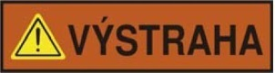**NEBEZPEČÍ indikuje ohrožení s vysokým stupněm rizika, které, pokud nebude vyloučeno, má za následek usmrcení nebo těžké zranění.**

**VÝSTRAHA indikuje ohrožení se středním stupněm rizika, které, pokud nebude vyloučeno, může mít za následek usmrcení nebo těžké zranění.**

**POZOR indikuje ohrožení s nízkým stupněm rizika, které, pokud nebude vyloučeno, může mít za následek malé až středně těžké zranění.**

POZOR

******Zde se jedná o zvláštní pokyn k praktické činnosti resp. všeobecné doporučení.**

Tento návod k použití je součástí stroje. Z toho důvodu se dodavatelům nových a použitých strojů doporučuje písemně dokumentovat, že tento návod k použití byl dodán současně se strojem. Tento návod k použití usnadňuje uživateli zapracování a práci na stroji.

* kapitole Péče - údržba najdete rady, jak můžete stroj udržet plně funkceschopný po celou řadu let. Kromě toho poukazuje tento návod k použití na (možná) nebezpečí.
  1. **Legenda**
* tomto návodu k použití je použito následujících zkratek:
* BH = boční hrana
* SH = spodní hrana

1. **Bezpečnostní předpisy**
   1. **Zásady bezpečnosti**

■ Tento stroj je konstruován podle nejnovějšího stavu techniky a osvědčených bezpečnostně technických předpisů. Přesto může při jeho použití dojít k ohrožení uživatele nebo třetích resp. ke škodám na stroji a k jiným věcným škodám, jestliže:

* je stroj obsluhován neškoleným nebo neinstruovaným personálem,
* je stroj používán neúčelově,
* se péče nebo údržba stroje provádí neodborně.

* 1. **Všeobecné bezpečnostní pokyny**
* Před každou změnou stanoviště nebo při zásazích do stroje vytáhněte síťovou zástrčku!
* Provozujte stroj pouze v suchých prostorách.
* Stroj umístěte na rovný podklad a otočná kolečka zajistěte zajišťovací brzdou.
* Stroj postavte tak, aby bylo stisknutí hlavního vypínače možné kdykoli.
* Klíč od servisních dvířek uschová osoba, zodpovědná za stroj.
* Dbejte na správné přípojné napětí! Přípojné hodnoty jsou uvedeny na typovém štítku pod hlavním vypínačem. Překontrolujte, zda tyto údaje odpovídají napětí sítě.
* Na stroji se smí používat pouze originální náhradní díly resp. spotřební materiál firmy WINTERSTEIGER. Použití cizích komponent je na vlastní nebezpečí a odpovědnost provozovatele, záruka na stroj tím zaniká. To platí zejména pro brusné emulze a prostředek na čištění stroje.
* Na základě vysoké vlhkosti vzduchu, k níž dochází při brusném procesu, je nutné zajistit dostatečné větrání!
* Pedál používejte pouze pro spuštění a zastavení broušení!
  1. **Bezpečnostní pokyny pro přepravu**
* Při pracích souvisejících s přepravou noste ochrannou přílbu, bezpečnostní obuv a ochranné rukavice!
* Nevstupujte nikdy pod zavěšená břemena!
* Pro přepravu na místo určení používejte výhradně způsobilé, normované a přezkoušené zdvihací nářadí (vysokozdvižný vozík, autojeřáb, halový mostový jeřáb) a vázací prostředky (smyčky s kruhovým průřezem, zdvihací pásy, vázací lana, řetězy).
* Při výběru zdvihacího nářadí a vázacích prostředků počítejte vždy s maximální mezí únosnosti!
* Rozměry a hmotnosti najdete v technických údajích.
* Dbejte na to, aby byl stroj vždy přepravován bez nárazů a úderů.
* Mějte na zřeteli symboly na baleních.
* Oznamte přepravní škody a/nebo chybějící díly okamžitě dodavateli.
* Zavěšujte přepravní bedny a stojany pouze na označených záchytných bodech!
* Zajistěte přepravovaná břemena vždy proti skácení nebo převrácení!
* Veškerá zajištění pro přepravu odstraňujte teprve po montáži!
  1. **Bezpečnostní pokyny pro provozovatele (vlastníka)**
* Kromě závazných předpisů pro úrazovou prevenci a bezpečnost práce, platných v zemi použití a na místě určení, dodržujte také osvědčená odborně technická pravidla pro bezpečnou a odbornou práci.
* Provozovatel je povinný zavázat personál obsluhy k nošení osobní ochranné výstroje.
* Uchovávejte prostředky první pomoci (lékárničky atd.) v dosahu! Oznamte stanoviště a instruujte v obsluze hasicích zařízení. Pamatujte na možnosti hlášení požárů a protipožární ochrany.
* Provozovatel/obsluha stroje nesmí bez povolení firmy WINTERSTEIGER provádět žádné změny, nástavby a přestavby stroje, které by mohly znamenat újmu bezpečnosti!
* Nasazujte pouze vyškolený nebo instruovaný personál. Stanovte jasne příslušné odpovědnosti personálu za obsluhu, technickou přípravu, údržbu a opravu! Určenému strojníkovi svěřte odpovědnost za stroj a personál. Personál, který je ve školení, výuce, nebo který je právě instruován, nebo který je ve všeobecném učebním poměru, smí na stroji pracovat pouze za nepřetržitého dozoru zkušeného odborníka!
  1. **Bezpečnostní pokyny pro personál obsluhy (obsluhu)**
* Návod k použití musí být neustále v dosahu na místě použití stroje!
* Dodržujte příslušné předpisy pro úrazovou prevenci a ostatní všeobecně uznávaná bezpečnostně technická a pracovně zdravotní pravidla.
* Stroj se smí používat pouze v technicky bezvadném stavu a podle jeho určení, s vědomím bezpečnosti a možných nebezpečí a při dodržování tohoto návodu k použití! Odstraňte neprodleně poruchy, jež by mohly znamenat újmu bezpečnosti!
* Operátor je povinen nosit osobní ochrannou výstroj!
* Během práce se strojem noste přiléhavé oblečení. Dlouhé vlasy si zakryjte síťkou na vlasy nebo podobným ochranným prostředkem.
* Při všech pracích, týkajících se provozu, technické přípravy a seřizování stroje a jeho ochranných zařízení, mějte na zřeteli procesy zapínání a vypínání jakož také nouzového vypínání podle návodu k použití!
* Při inspekci, údržbě a opravě stroje mějte na zřeteli preventivní bezpečnostní opatření, předepsaná v rámci těchto činností!
* Výstražné štítky a štítky s pokyny, umístěné na stroji, uvádějí důležité pokyny pro bezpečný provoz. Jejich dodržování slouží vaší bezpečnosti.
* Stroj se smí provozovat pouze s kompletně namontovanými ochrannými zařízeními a kryty.
  1. **Bezpečnost provozu**
* Provoz stroje je povolen pouze vyškoleným osobám.
* Provoz stroje není povolen zároveň více osobám.
* Stroj se smí uvádět do provozu pouze ve smontovaném a provozuschopném stavu.
* Stroj se smí provozovat pouze tehdy, když jsou všechna ochranná a bezpečnostně technická zařízení, jako např. odnímatelné ochranné kryty a pevné krycí panely na svém místě a plně funkční!
* Kontrolujte stroj nejméně jednou za směnu ohledně zřejmých poškození a vad! Ohlaste zjištěné změny (včetně změn chování stroje za provozu) neprodleně odpovědnému místu/osobě! Stroj okamžitě zastavte a zajistěte!
* Nenechávejte stroj za provozu nikdy bez dozoru!
* Personál obsluhy musí v případě opuštění stroj vždy vypnout a zajistit proti opětovnému zapnutí nepovolanými osobami.
* Před každou změnou stanoviště nebo před zásahem do stroje vytáhněte síťovou zástrčku!
* Neuvádějte stroj do provozu v blízkosti hořlavin!
* Noste příslušný pracovní oblek:
* vrchní oblek s dlouhými rukávy
* dlouhé kalhoty
* ochranné rukavice z vhodného materiálu
* příp. použijte síťku na vlasy
* Nedotýkejte se za provozu otáčejících se součástí!
* Nesahejte do dobíhajících agregátů!
  1. **Bezpečnostní pokyny pro údržbu, péči a odstraňování poruch**
* Dodržujte předepsané nebo v návodu k použití udané lhůty pro pravidelné kontroly/inspekce.
* Veškerá údržba a péče je přípustná pouze při vypnutém hlavním vypínači. Ruční zásahy za běhu stroje jsou zakázány! Mohou mít za následek těžká zranění. Během těchto prací se smí stroj zapnout pouze v rámci povolených druhů provozu za dodržení zvláštních preventivních bezpečnostních opatření.
* Pohonné a pomocné látky i náhradní díly likvidujte bezpečně a ekologicky.
* Pro provádění údržby a péče o stroj je bezpodmínečně nutné vhodné dílenské vybavení. Stroj, zejména přípoje a šroubení, před údržbou/opravou očistěte od oleje, pohonných látek a nečistot. Nepoužívejte žádné agresivní čisticí prostředky. Po údržbě a péči musí být povolené šroubové spoje vždy dotaženy zpět na požadované krouticí momenty.
  1. **Bezpečnost při práci na elektrickém zařízení**
* Dbejte na správné přípojné napětí! Přípojné hodnoty jsou uvedeny na typovém štítku pod hlavním vypínačem. Překontrolujte, zda tyto údaje odpovídají napětí sítě.
* Stroj smí být připojen do uzemněné zásuvky pouze síťovým přívodem připuštěným a dodaným firmou WINTERSTEIGER.
* V případě poruch na elektrickém zařízení stroje vypněte stroj neprodleně hlavním vypínačem!
* Práce na elektrickém zařízení stroje smí provádět pouze elektrikář v souladu s elektrotechnickými pravidly! Přístup k elektrickému zařízení stroje a práce na něm je povolena pouze elektrikáři. Jakmile nejsou pod dozorem, udržujte skříňové rozvaděče neustále zamknuté.
* Bezvadné uzemnění elektrické instalace musí být zaručeno systémem ochranných vodičů.
  1. **Pokyny k osobní ochraně**

Noste ochranné brýle!

Noste rukavice!

Noste ochrannou výstroj: přiléhavý ochranný oděv

1. **Účel použití**

Tento stroj se smí používat výhradně pro broušení bočních a spodních hran sjezdových lyží.

|  |  |
| --- | --- |
| **Sjezdové lyže:** | |
| max. šířka: | 140 mm |
| min. šířka: | 45 mm |
| max. délka lyží: | 2 400 mm |
| min. délka lyží: | 1 000 mm |

**V případě nedodržení těchto upozornění zanikají ze strany firmy WINTERSTEIGER veškeré nároky na náhradu vzniklých škod!**

* 1. **Ochranná zařízení**

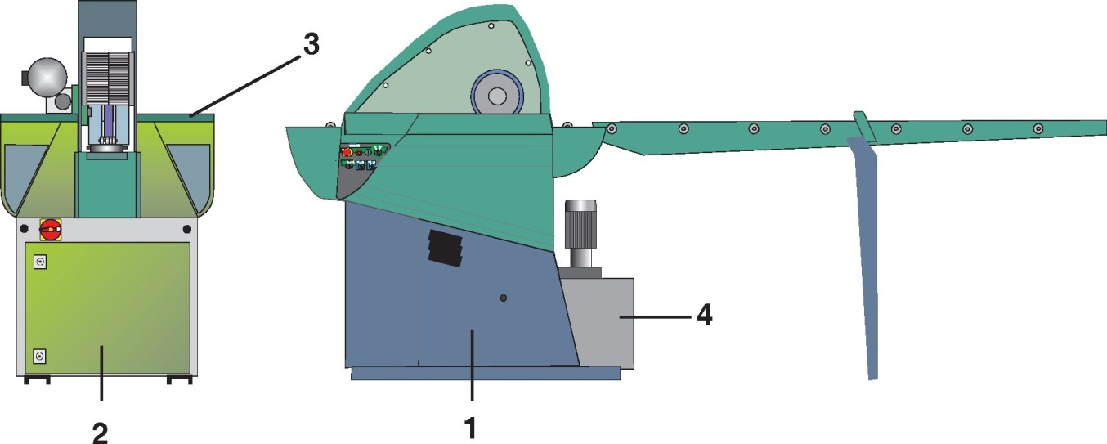

Následující ochranná zařízení se za provozu nesmí odstraňovat:

* Kryty přední části [1]
* Kryty zadní části [2]
* Horní kryt [3
* Nádoba na chladicí kapalinu musí být zasunuta do skříně stroje až na doraz [4].
  1. **Funkce**
* Zpracování bočních hran
* Zpracování hran na straně skluznice
* Brusný úhel pro boční příp. spodní hrany lze nastavit
* Vkládání a vedení lyže ručně, dokud není vedena přítlakem

* 1. **Uvedení do provozu**

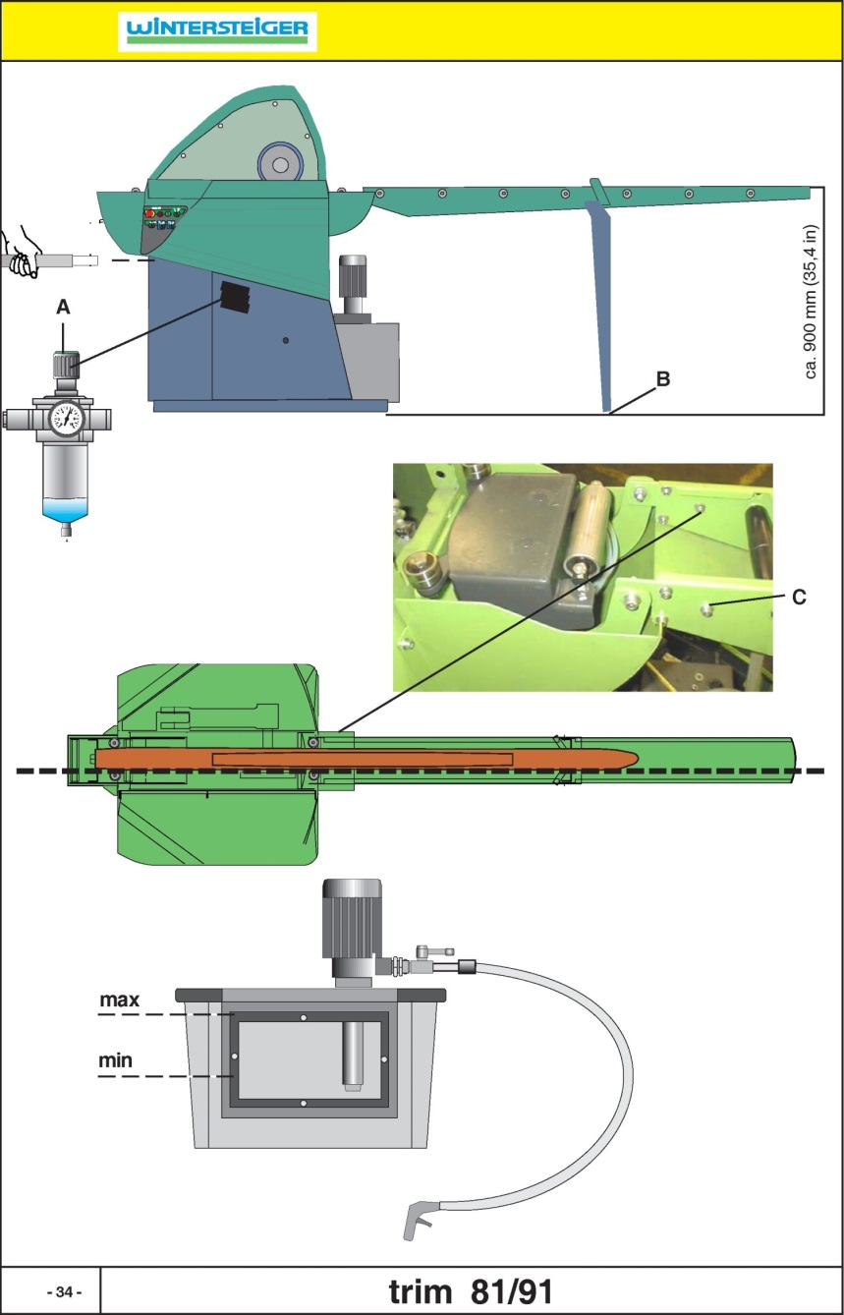

* 1. **Montáž**

Stroj musí být umístěn na rovné ploše. Podavač lyží musí být instalován následovně:

• nastavit konec podavače na výšku 900 mm pomocí seřizovacích šroubů (B)

• nastavit podavač do roviny se strojem pomocí fixačních šroubů (C).

* 1. **Připojení a další přípravy**
* Odstranění přepravní pojistky
* Instalaci smí provádět pouze odborný elektrikář
* Dbejte na správné připojovací napětí. Napětí stroje je uvedeno na typovém štítku pod hlavním vypínačem.
* Zkontrolujte správný směr otáčení krátkým zapnutím stroje. Viz červená šipka u brusného kotouče příp. čerpadla.
* Vodovodní přípojka v blízkosti usnadňuje výměnu a dolití chladicí kapaliny.
* Nádrž na vodu se kvůli zamezení korozi musí plnit podle údajů na nádobě s emulzí.
* Připojte stlačený vzduch
* Regulátor tlaku [A] nastavte na 6 barů
* Zkontrolujte tlak:

Zpracování bočních hran: cca. 1 - 2 bar

Zpracování spodních hran: cca. 4,5 - 6 bar

Stlačený vzduch večer zavřete!

**Nebezpečí koroze!**

**Používejte pouze směs vody a chladící emulze!**

**Stroj se v žádném případě nesmí provozovat nebo čistit pouze vodou!**

* Dodržujte správnou hladinu chladicí kapaliny (viz. obr.)
* Aby nedocházelo k úniku chladicí kapaliny, musí se nádoba s chladicí kapalinou úplně zasunout do stroje!

**U lyží s vázáním se musí použít pseudopodrážka (kopyto) nebo se musí brzdy vázání zajistit gumičkou!**

* 1. **Popis ovládacích prvků**



A: **Hlavní vypínač:** Zapínání a vypínání veškerého přívodu energie do stroje.

B: **Tlačítko NOUZOV0HO VYPNUTÍ:** Vypnutí stroje v případě hrozícího nebezpečí.

Upozornění: Tlačítko nouzového vypínání se ve stisknuté poloze zablokuje a stroj nelze dále tlačítkem [D] zapnout!

Otočením tlačítka [B] ve směru hodinových ručiček se tlačítko zase odjistí. Zapnutí tlačítkem [D] je pak zase možné.

C: **Tlačítko Stop:** Vypnutí brusného agregátu a čerpadla vody.

D: **Tlačítko Start:** Stisknutím tlačítka Start je stroj připraven k provozu.

E: **Přepínač čištění - broušení:**

****Přívod do čistící hadice zapnut.

Pozor: Předtím zastavte přívod chladiva pro keramický brusný kotouč kulo­vým ventilem [M].

Čištění se spouští tlačítkem Start [D] příp. vypíná tlačítkem Stop [C]!

Přívod pro keramické disky zapnut.

F: **Potenciometr automatického posuvu:**

Pozice I: cca 2,3 m/min.

Pozice II: cca 4,8 m/min.

G: **Přepínač pro sklopení příp. vyklopení keramického brusného kotouče při zpracovávání bočních a spodních hran:**

 Bod sklopení a vyklopení u začátku ohbí špičky lyže příp. u konce lyže.

 Bod sklopení a vyklopení zhruba 5 cm po začátku ohbí špičky lyže příp. 5 cm před koncem lyže.

 Bod sklopení a vyklopení zhruba 10 cm po začátku ohbí špičky lyže příp. 10 cm

před koncem lyže.

Upozornění: Během broušení lze rovněž přepnutím přepínače [G] bod vyklopení brusného kotouče změnit, pokud lyže neopustila vkládací vystředění (pol. 1).

**Bod sklopení brusného kotouče se pak změní při jiném podávání lyže!**

J: **Nastavení brusného přítlaku pro boční hranu:** Přítlak nastavte pomocí regulátoru tlaku.

Tlak se zobrazí na manometru [I] (cca. 2 bary). **Nebruste v červeném rozsahu!**



L: **Multifunkční přepínač:**

 Zpracování boční hrany lyží.

 Zpracování spodní hrany lyží.

N: **Nastavení brusného přítlaku pro spodní hranu:** Přítlak nastavte pomocí regulátoru tlaku.

Tlak se zobrazí na manometru [O] (cca. 4,5 - 5 baru). **Nebruste v červeném rozsahu!**

* 1. **Nastavení brusného úhlu**



Nastavení otočením kolečka se značkami [C].

Kombinace brusných úhlů pro boční a spodní hranu: Tolerance +/- 0,25°.

**Pozor: Nastavení úhlů musí být na obou stranách totožné!**



* 1. **Výměna keramického brusného kotouče**



* Stiskněte tlačítko Stop.
* Vypněte hlavní vypínač.
* Zavřete stlačený vzduch.
* Vyšroubujte 3 imbusové šrouby [L].
* Přírubu [M] stáhněte zašroubováním dvou imbusových šroubů [L] do obou závitových otvorů [N].
* Keramický brusný kotouč sejměte z hřídele motoru.
* Hřídel motoru očistěte a namažte tukem nerozpustným ve vodě!
* Na hřídel motoru nasuňte nový brusný kotouč (bezpodmínečně zkontrolujte, zda brusný kotouč nebyl při dopravě poškozen).
* Nasaďte přírubu [M] a brusný kotouč opět připevněte imbusovými šrouby [L].

1. **Tabulka údržby**



|  |  |  |  |  |  |  |
| --- | --- | --- | --- | --- | --- | --- |
| Pol. č. | Činnosti při údržbě | denně | týdně | měsíčně | ročně | Poznámka |
| Čištění | | | | | | |
| 1) | Kompletní stroj | x | - | - | - | Nebezpečí koroze: Pro čištění stroje nepoužívejte vodu z vodovodu (vždy používejte stávající chladi­vo) |
| 2) | Čištění keramického brusného kotouče | x | - | - | - | Odstranění usazenin (vnitřní strana) |
| Systém chladiva | | | | | | |
| 3) | Čištění sítka | - | x | - | - | v případě potřeby i častěji |
| 4) | Kontrola hladiny náplně | x | - | - | - | v případě potřeby i častěji |
| 5) | Výměna chladiva | x | - | - | - | VizViViz. kap. Všeobecné pokyny ke správnému zacházení s chladicími a mazacími látkami. |
| Mazání | | | | | | |
| 6) | Mazání pohyblivých dílů olejem | - | - | x | - |  |
| 7) | Kontrola, zda odlučovač vody obsahuje kondenzát | x | - | - | - | Kondenzát vypusťte špičatým předmětem. |
| **Nebezpečí koroze:** K čištění stroje nepoužívejte vodu z vodovodu! K čištění používejte vždy čisticí hadici a chladící kapalinu!  **Čištění stroje pomocí vysokotlakého čisticího zařízení není přípustné!** V případě nedbalosti zaniká veškeré ručení a nároky na záruku za následné škody. | | | | | | |

1. **Všeobecné pokyny ke správnému zacházení s chladicími a mazacími látkami**

Aby chladicí a mazací látky splnily jejich úkol (chlazení, mazání, odvod třísek, ochrana proti korozi), obsahují velký počet různých chemických látek. Z toho důvodu je příslušné udržování v dobrém stavu a péče o chladicí a mazací látku velmi důležité.

**Organizační opatření**



**Dbejte zejména na udržování chladicí a mazací emulze v čistotě, aby nedošlo ke vzniku nitrosaminů a růstu zárodků.**

**Mimo jiné mějte na zřeteli následující opatření:**

* Zabraňovat zavlečení anorganických a organických potravin, zbytků cigaret, antikorozních čisticích prostředků atd.
* Zabraňovat vniku cizích olejů do systémů chlazení a mazání
* Zabraňovat zavlečení cizích látek a znečištění, která obsahují sekundární aminy nebo jejich podstatné množství (vice než 0,2% v koncentrátu chladicí a mazací látky) uvolňují. Jsou to např. čisticí prostředky, nkteré prostředky na ochranu proti korozi, prostředky na čištění systému.
* Je nutné provádět následující inspekce a měření. V Rakousku a v Německu je právním základem pro uvedené mezní hodnoty TRGS 611. V ostatních zemích je nutné dodržovat mezní hodnoty v souladu s státními zákony.



V rámci FLUIDMANAGEMENTU Vám WINTERSTEIGER nabízí analytický kufr pro monitorování a měření

chladicích a mazacích látek jakož i dokumentaci výsledků měření. V případě přesažení mezních hodnot

můžete jeho pomocí provést okamžitá ochranná opatření a podstatně prodloužit intervaly pro výměnu

chladicího prostředku přes 4 týdny. Kromě toho obsahuje WINTERSTEIGER Fluid management doplňkové

produkty (vysoce výkonný rozprašovač maziva, prostředek na čištění systému, prostředek na čištění

stroje pěnou, konzervační prostředek, sadu na ochranu pokožky), které jsou sladěny s emulzí a proto

zabraňují do velké míry zavlečení cizích látek. V případě přesažení mezních hodnot provést odpovídající

ochranná opatření nebo vyměnit brusný chladicí prostředek. **Nepoužijete-li WINTERSTEIGER**

**Fluid managementu, je nutné emulzi vyměnit po cca 1000 párech lyží nebo nejpozději po 4 týdnech.** Na

konci sezóny a v případě delší nečinnosti stroje chladicí systém vyprázdněte a vyčistěte prostředkem na

čištění systému.

**Preventivní bezpečnostní opatření**

Protože chladicí a mazací prostředky mají mimo jiné dráždivý účinek na pokožku, doporučuje se používat příslušného ochranného oblečení (např. ochranné rukavice, ochranné brýle, hydrofobní ochranný oblek). Není-li možné se styku s pokožkou vyhnout, používejte preventivní ochrany pokožky (ochranný krém).

**Zneškodnění odpadu**

Zabraňte vniknutí do kanalizace! Je nutné náležité zneškodnění podle údajů v technických specifikacích výrobců a obvyklých zákonů.

1. **Odstraňování závad**

|  |  |
| --- | --- |
| **Závada, problém** | **Odstranění** |
| Vedení postřikové vody ucpané | Kulový ventil úplně otevřete, pokud to nepomůže, musí se vedení až k čerpadlu odšroubovat a vyčistit. |
| Stroj se nerozjede (nevydává bručivý zvuk) | Zkontrolujte pojistky a ochranný vypínač proti chybnému proudu v domovní pojistkové skříni.  Zkontrolujte přívodní kabel.  Došlo k vybavení chrániče vedení (F1). |
| Stroj se nerozjede (bručivý zvuk) | V přívodu vypadla pojistka.  V přívodu je přerušen vodič. Spínač je vadný. |
| Brusný kotouč běží, ale bez chladicí vody | Zkontrolujte hladinu vody.  Zkontrolujte čerpadlo, když se čerpadlo točí, hledejte poruchu v systému ve­dení.  Z důvodu delší odstávky je oběžné kolo čerpadla zalepené (hřídel uvolněte kleštěmi).  Přerušení vedení (spínač-svorkovnice).  Došlo k vypadnutí motorového jističe čerpadla (Q2).  Vadný motor čerpadla. |
| Čerpadlo běží, ale brusný kotouč ne | Přerušení vedení (spínač-svorkovnice).  Došlo k vypadnutí motorového jističe pro motor brusného agregátu (Q1). Vadný motor brusného agregátu. |
| Hrana reziví | Přilijte emulzi.  Vyměňte chladicí kapalinu. |
| Brusný kotouč se zalepuje, nemá žádný úběr | Strhněte sidewall z lyže.  Strhněte kotouč diamantem.  Nastavte postřik. |
| Ztráta vzduchu v regulátoru tlaku | Lehký únik vzduchu u přesných regulátorů tlaku je normální. |
|  |  |